- Pengantar
- Smart Contract di Solana – Native Rust
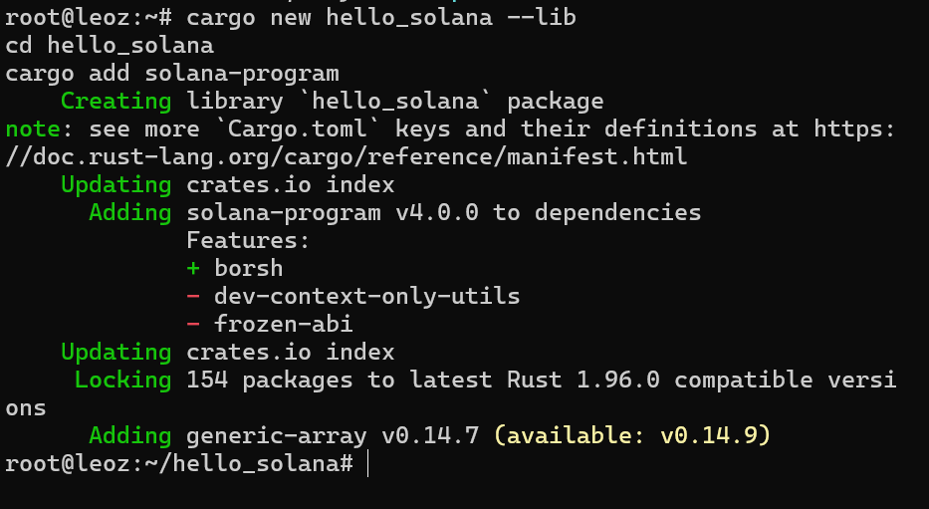
Tampilan Proyek Baru Rust

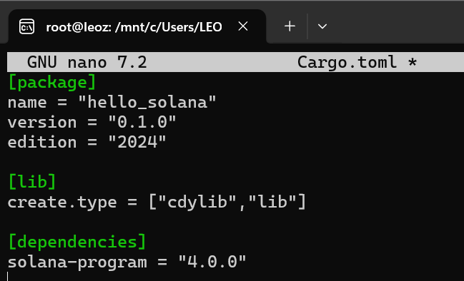
Tampilan kode Cargo.toml setelah di edit

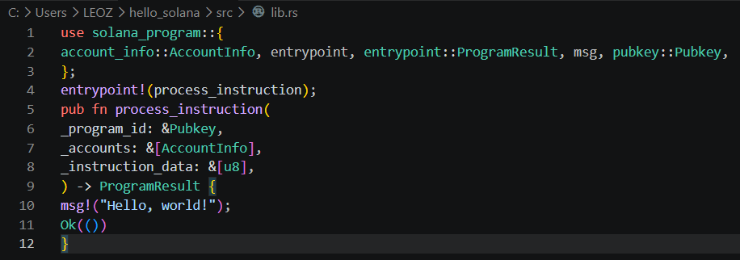
Tampilan Kode lib.rs setelah di edit

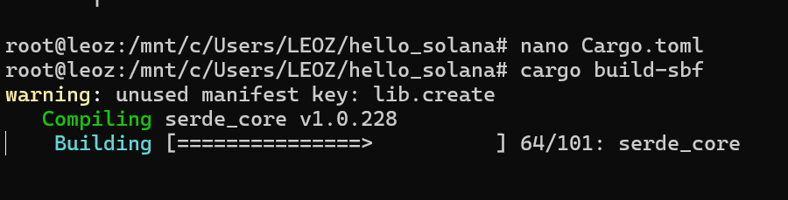
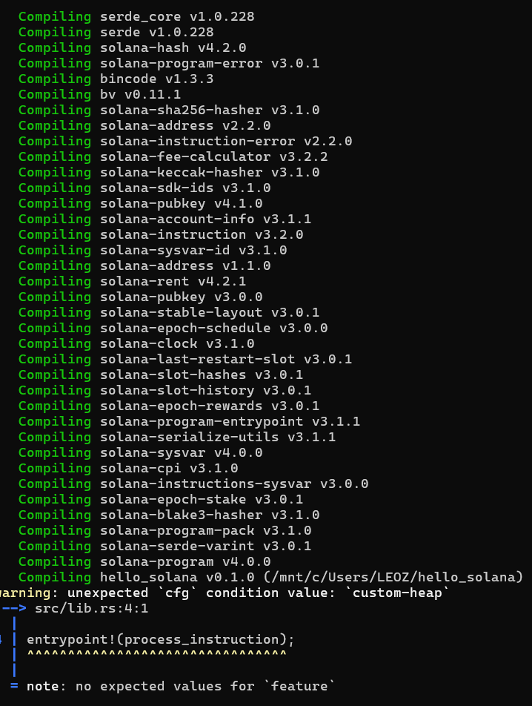
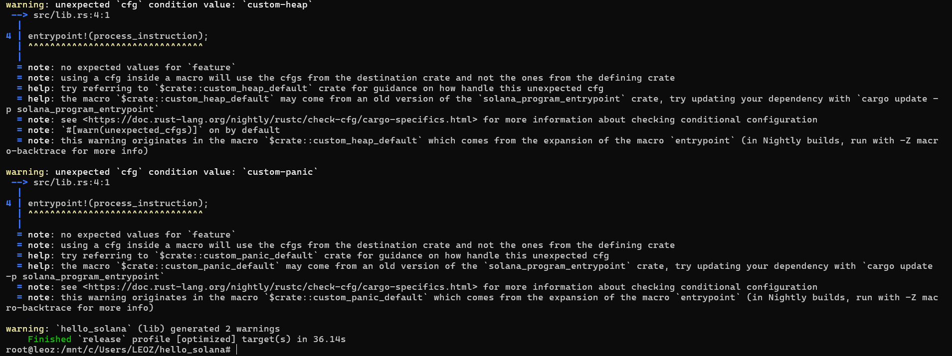
Tampilan hasil build cargo build-sbf.

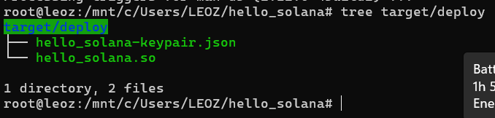
Tampilan Hasil Pada direktori target/deploy

Tampilan Hasil Proses Build

Hasil dari proses build tersebut ada 2:
1. File hello_solana.so (so: shared object): merupakan hasil kompilasi smart contract yang siap untuk dideploy ke jaringan Solana.
2. File hello_solana-keypair.json: merupakan ID program saat di-deploy. Kunci publik dari pasangan kunci di file ini digunakan sebagai ID program saat program di-deploy. Berikut
adalah cara mengetahui program ID:

Tampilan ID Program

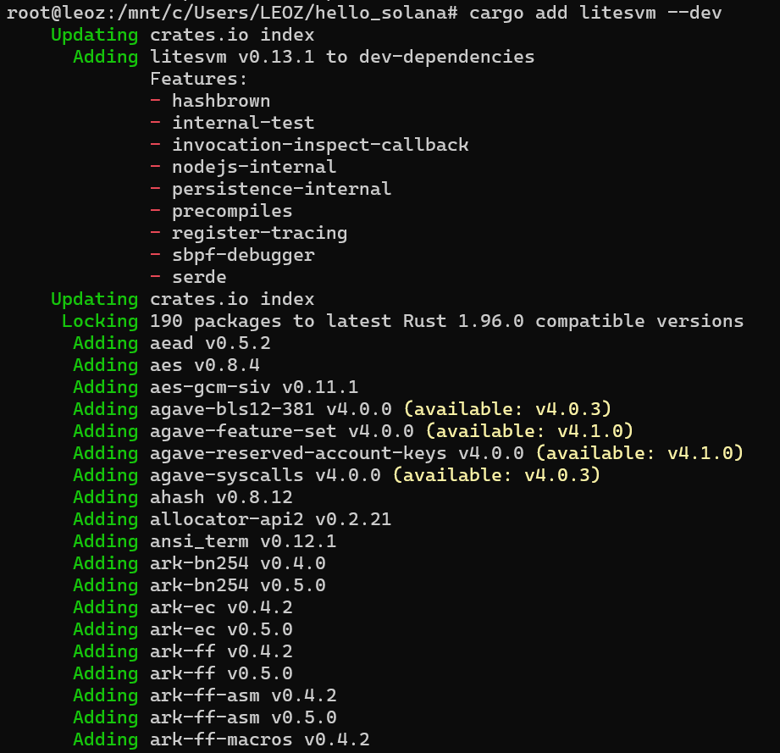
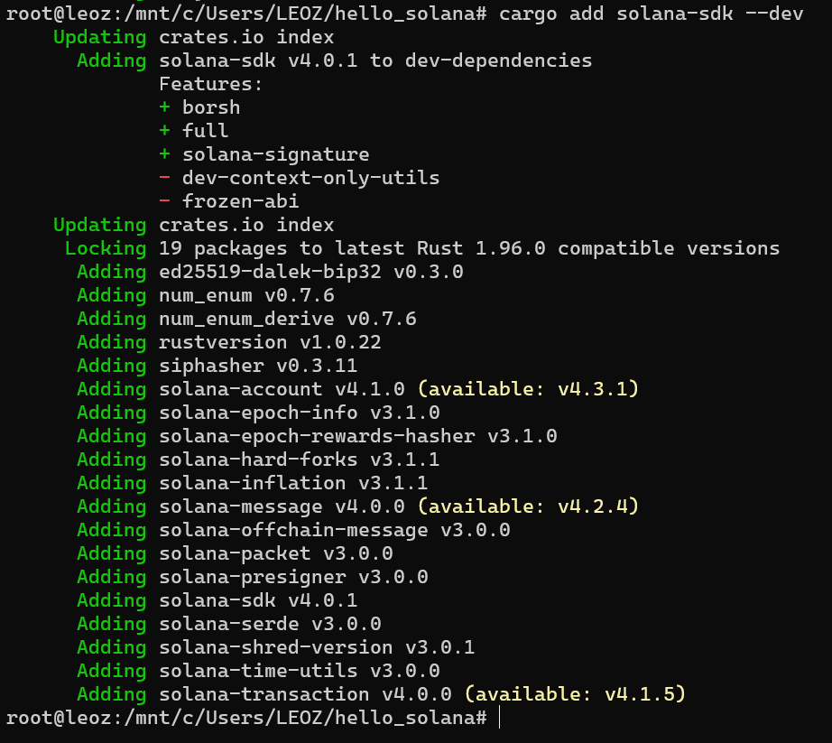

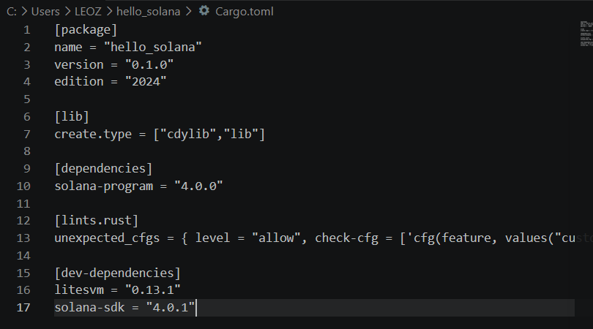
Tampilan Program Cargo.toml

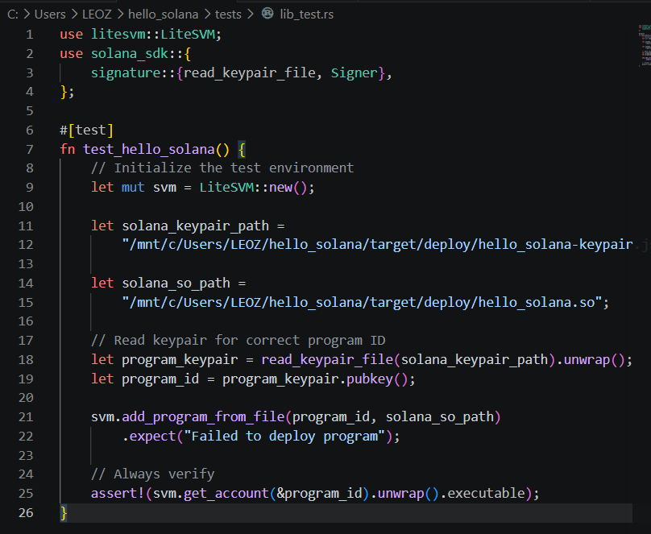
Tampilan Program lib_test.rs

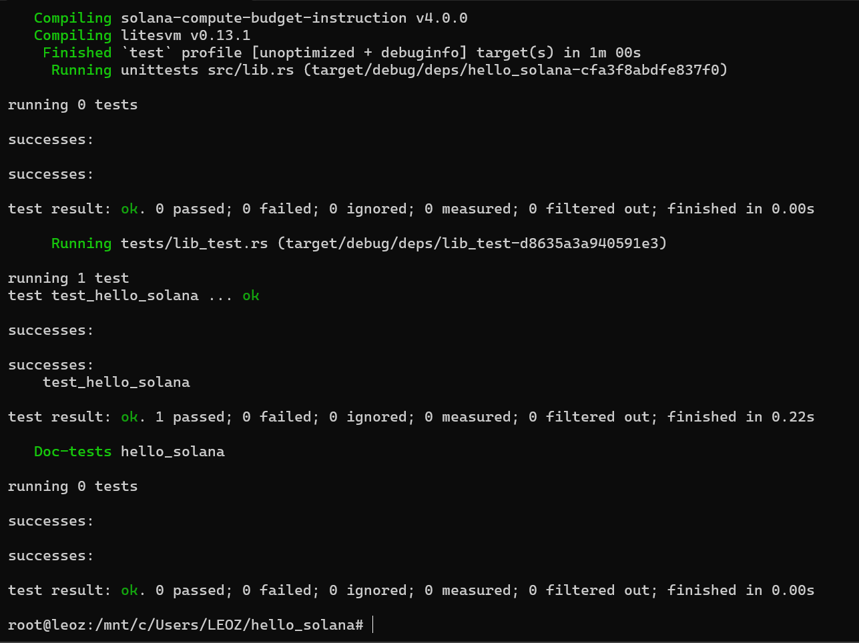
Tampilan Uji Program

Dari hasil tersebut, terlihat ada 1 yang diuji dan status: passed. Dengan demikian, kita bisa yakin bahwa proses untuk eksekusi file smart contract hello-solana.so telah berhasil.

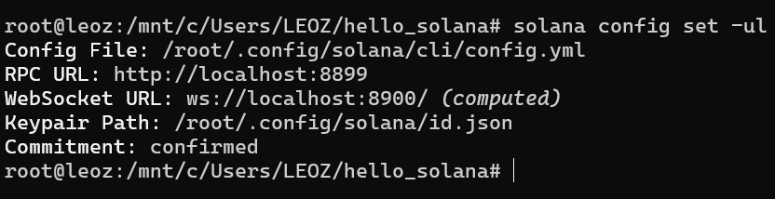
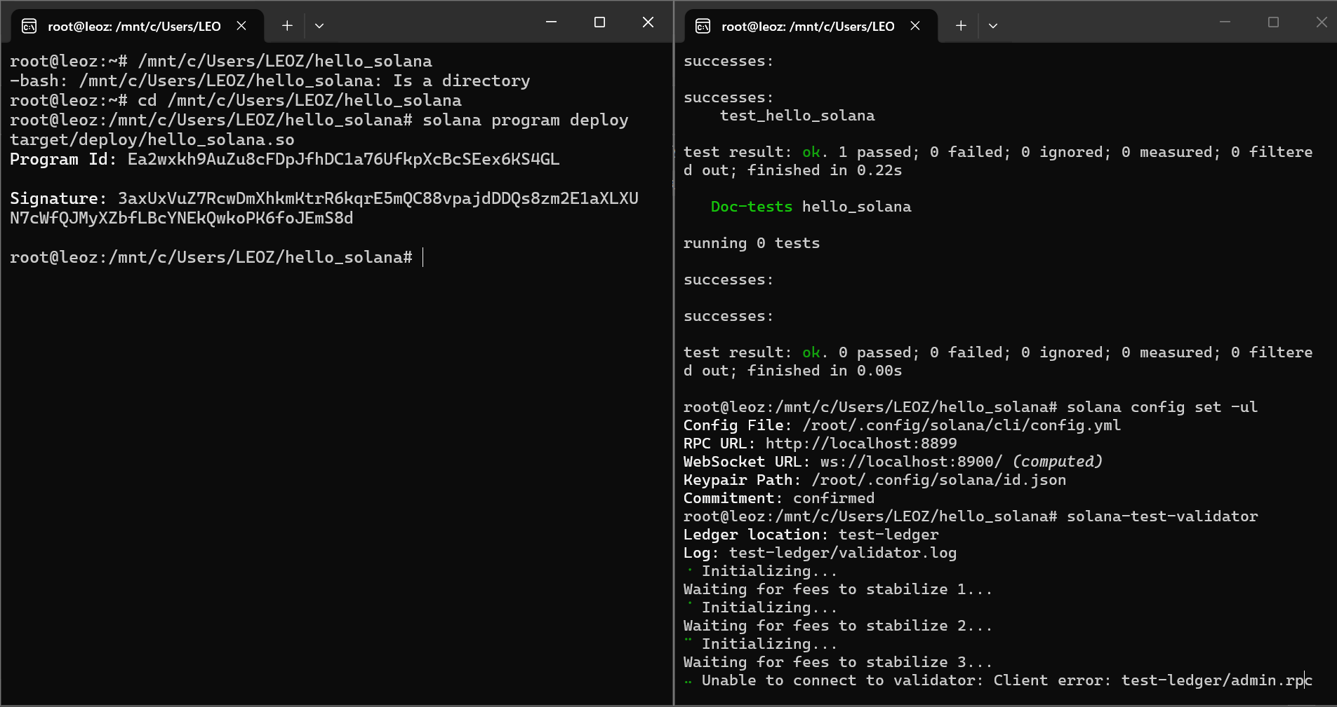

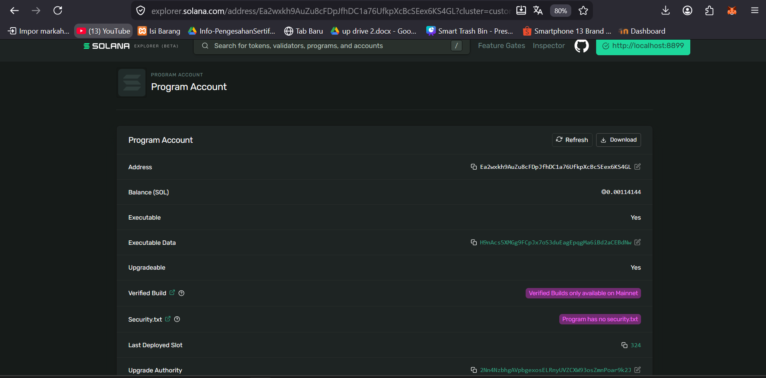
Dari posisi tersebut kita sudah mengetahui bahwa smart contract telah di-deploy.

- Smart Contract di Solana – Menggunakan Anchor Framework
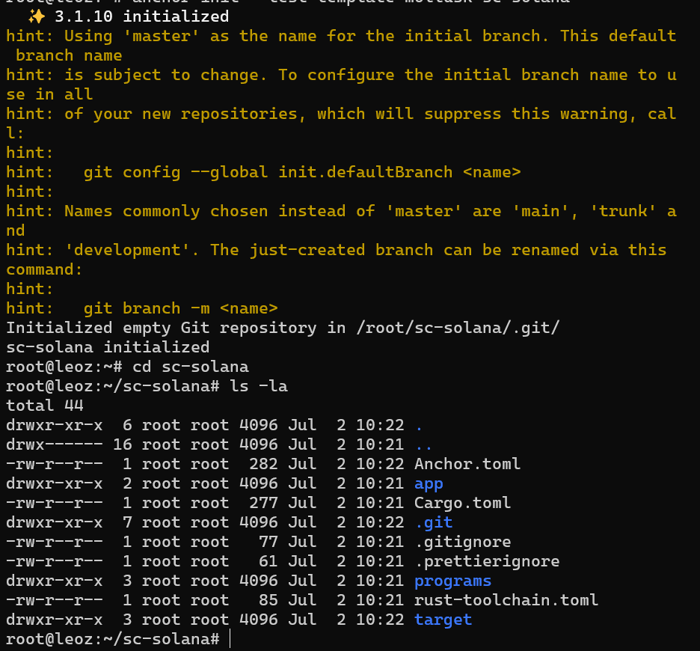
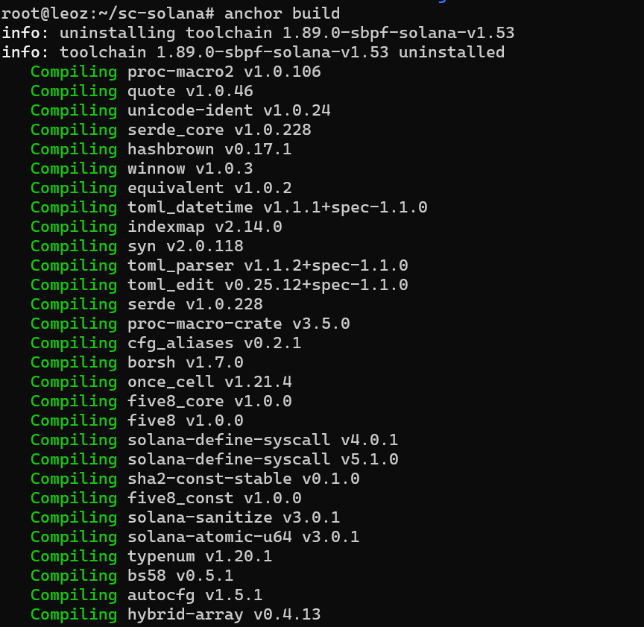

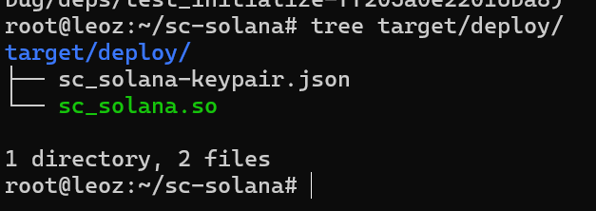

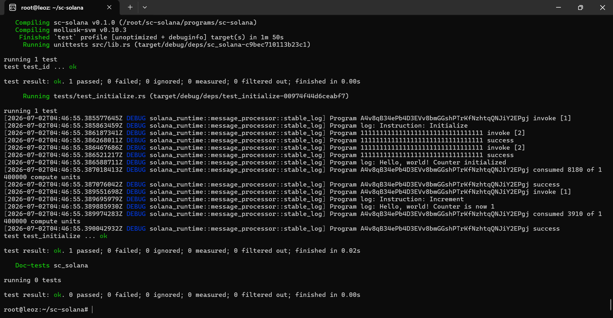

Proses deployment akan dilaksanakan ke Devnet, sehingga konfigurasi deployment harus diganti menjadi Devnet,

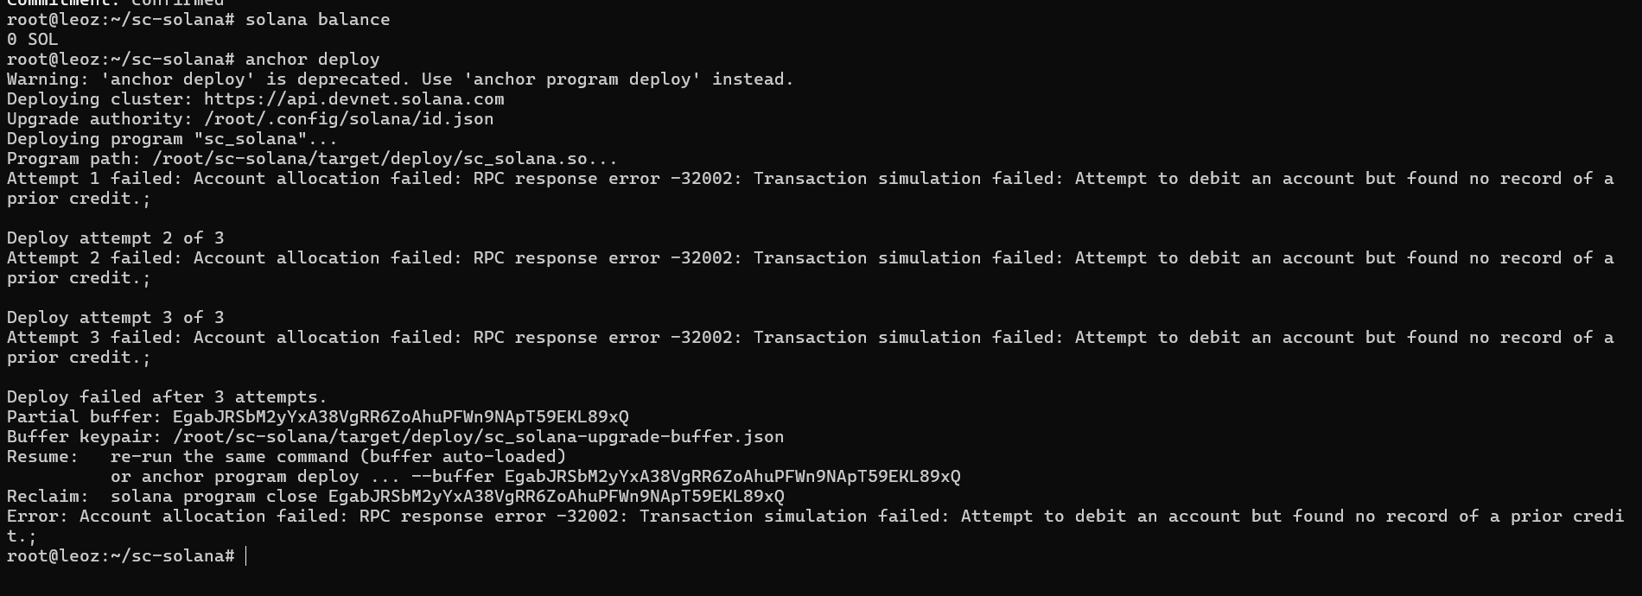
Karna saldo sol 0 jadi tidak dapat di deploy

